Муниципальное дошкольное образовательное учреждение «Детский сад» пгт. Путеец

ЭКОЛОГИЧЕСКИЙ ПРОЕКТ
«УДИВИТЕЛЬНЫЙ ПЕСОК»

Воспитатель: Терпилко И.Г.

г.Печора 2017

Тип проекта: исследовательский.
Участники проекта: дети средней группы, воспитатели, родители
Срок реализации: краткосрочный.

Актуальность проекта: Федеральные государственные требования к программе дошкольного образования настоятельно рекомендуют проектную и экспериментальную деятельности. Конечно, по отношению к детям младшего дошкольного возраста проектная и экспериментальная деятельность во многом упрощена и носит игровой характер. Экспериментирование - прямой путь к воспитанию неординарных, смышленых детей. Игры с песком – это телесное удовольствие, игровой способ рассказать о своих проблемах, избавиться от страха. Проект «Удивительный песок» обусловлен необходимостью решения проблем, развития эмоциональной сферы детей младшего дошкольного возраста.

Цель: Развитие эмоциональной сферы детей младшего дошкольного возраста в процессе продуктивно-конструктивной деятельности (рисование и лепка песком). Удовлетворить потребности детей с природным материалом- к экспериментированию с песком.

Задачи: Познакомить детей со свойствами песка (сухой – сыпется, сырой – лепится). Способствовать развитию познавательной активности, любознательности, стремления к самостоятельному познанию и размышлению. Обогащать чувственный опыт ребенка, развивать мелкую моторику рук. Воспитывать аккуратность в общении с песком, умение играть со сверстниками рядом, знакомить с правилами игры в песочнице.

Ожидаемые результаты проекта: Формирование умения осознанию выполнять действия с сухим и влажным песком. При необходимости добавлять воду в сухой песок. Проявление у детей элементарного контроля за способом действия. Воспитание интереса к результату и чувства удовлетворения от деятельности.

Содержание работы в процессе реализации проекта:

Беседа «Как люди используют песок»

Цель: Формирование представлений об использовании песка в природе.
Развивать коммуникативные способности. Воспитывать любознательность.
Используемый материал:
Иллюстрации, Домовенок Кузя, мелкие игрушки животных, песок в поддоне.

Ход беседы:
Домовенок Кузя:
- Доброе утро. Я к вам так долго добирался, очень устал. Целыми днями работаю и работаю, даже отдохнуть некогда. Слышал я, что вы изучаете свойства песка и решил вам поведать о том, где применяется. Хотите узнать?
Дети:
- Да.
Кузя:
- В зимний период песком посыпают дорогу, чтобы не было скользко. Песок очень широко используется в составе строительных материалов. На основе песка делается раствор для кладки кирпича. Песок находится и в основе вашего дома - фундаменте. И в отделке стен - штукатурке и ещё во многих местах. Поэтому при строительстве дома без песка не обойтись. На дно аквариума люди засыпают песок, чтобы рыбы чувствовали себя как в реке.
Вот, ребята теперь вы знаете, где применяется песок и, как он не обходим для людей. В садике мы можем увидеть песок в песочнице.
- Скажите, ребята, а как вы играетесь с песком? Что вы можете из него строить? Вам нравиться песок на ощупь?
А теперь мы с вами поиграем в игру «Поможем Кузи найти своих животных» Дети начинают искать в песке животных и распределяют их на две группы: дикие и домашние. По мере доставания игрушки из песка воспитатель уточняет у детей, по каким признакам они распределили животных на группы. (Ответы детей)
Воспитатель:
- Спасибо тебе, домовенок. Ты так много знаешь, приходи к нам еще. Мы будем рады послушать твои рассказы.

Прогулка. Наблюдение за свойствами песка.
Цель: Выявить свойства песка и почвы, определить их сходства и отличия.
Основное содержание: Сравнить цвет сухого и сырого песка. Из сырого песка можно лепить фигурки, а сухой песок очень быстро рассыпается и не держит форму. Предложить детям построить фигурки из песка и самим определить разницу между сухим и сырым песком.
Пусть не сердятся родители,
Что измажутся строители,
Потому что тот, кто строит,
Тот чего-нибудь да стоит! Б.Заходер
1.Эксперимент: Пересыпание сухого песка через воронку.
Цель: познакомить детей со свойствами сухого песка и влажного песка.
Содержание: Воспитатель подводит детей к песочнице. Раздает детям бутылочки, ведерки, формочки.
Показывает как сыплется песок через воронку, как пересыпается из ведерка в формочку. Затем поливает часть песка, перемешивает совком и показывает, что мокрый песок сыпать нельзя, но из него можно лепить, придавая разную форму.
Воспитатель показывает детям как наполнять формочку, прижимать песок пальцами или совком, опрокинуть на борт песочницы.
2.Игра «Волшебные отпечатки на песке». Цель: знакомство со свойствами песка, развитие координации движений.
Содержание: Воспитатель и дети оставляют отпечатки на мокром песке своих рук и ног, а затем дорисовывают их или дополняют камешками, чтобы получились веселые мордочки, рыбки, осминожки, птички и т. д.
3. С.Р.И «Угощение»- развитие умения у детей реализовывать игровой замысел.
Поощрять попытки детей самостоятельно подбирать атрибуты для той или иной роли; дополнять игровую обстановку недостающими предметами, игрушками.
Самостоятельно-игровая деятельность детей с выносным материалом
Выносной материал: лопатки, ведро, формочки, камешки

Консультация для родителей «Игры в песочнице»
Сегодня у наших детей есть много современных игрушек, но игры в песочнице не устарели. Песочница по-прежнему любимое место малышей. Поэтому не случайно в теории и практике дошкольного воспитания играм с песком уделяется большое внимание. Наиболее полную и развернутую оценку этих игр мы находим у Е.И. Тихеевой, она показала, как дети, созидая, совершенствуют чувственный опыт и практически познают свойства материалов. И. М. Сеченов в своих работах указывал, что способность отличать один предмет от другого приобретается человеком в раннем возрасте. Дети начинают познавать качества предметов и явлений окружающего мира через чувственное их восприятие, и в этом им окажут большую помощь игры с песком и водой. Психологи (К.Г.Юнг, Дора Калфф, М.Ловенфельд) утверждают, что песок и вода поглощают негативную психологическую энергию, взаимодействие с ними очищает энергетику человека и стабилизирует эмоциональное состояние. Особенно полезны такие игры застенчивым и замкнутым детям. Игры с песком и водой дарят раскрепощение – ребенок испытывает настоящее счастье, становится более открытым, так как не существует правильного или неправильного способа игры с песком и водой – ребенок всегда уверен в успехе. Привлекать детей к играм с песком и водой можно уже с первой младшей группы, но основным условием успешной игры, является руководство игрой взрослого, тогда игра обретет новый путь, и действия детей с предметами будут носить познавательный характер, а задуманные игровые действия глубже осмысляться детьми. С раннего возраста дети играют в песочнице – это первая их созидательная деятельность, позволяющая проявить фантазию, творчество и выдумку. Однако, игры в песочнице не отличаются разнообразием. Мальчики – увлечены строительством дорог, девочки пекут пирожки и торты. На самом деле, песок можно использовать более эффективно в образовательных целях с использованием интересных видов деятельности. Игры с песком предполагают выполнение различных игровых действий в соответствии с этапами развития ребѐнка: совместные действия малыша и взрослого; действия по подражанию и по образцу, предложенному взрослым; самостоятельные действия, которые отражают собственный замысел ребенка. Мы предлагаем Вашему вниманию формы работы по организации игр с песком, которые можно использовать в любое время года на улице и дома Для игр с песком дома, его перед началом работы, необходимо просеять, а затем и прокалить в обычной домашней духовке. Песка должно быть достаточно много, поэтому после такой обработки мы его насыпаем в объѐмный ящик, в котором будет удобно играть ребѐнку. В начале, проведѐм массаж рук ребенка. При этом мы используем не только растирание рук, но и различные массажѐры, а также и самомассаж с помощью сосновой или еловой шишки, массажного шарика, карандаша с гранями и прочих приспособлений. Другой вариант - предложить ребѐнку перед игрой опустить на несколько минут ладошки в ванночку с тѐплой водой, а затем растереть руки полотенцем. Это стимулирует чувствительность кожи, активизирует мышцы рук. Экспериментирование с песком. В процессе подготовки к игре дайте ребѐнку возможность многократно обследовать песок. Покажите, какие действия можно с ним производить, выполните совместные действия, направленные на преобразование песка и т. п. Основная цель проведения таких игр с песком - формирование у ребѐнка представлений об особенностях сухого и мокрого песка, об изменчивости его формы в зависимости от формы емкости, в которую он насыпается или накладывается. Сухой песок не сохраняет форму, рассыпается; песка может быть много или мало; его количество (объем) можно измерить с помощью какого-либо сосуда (стакана, чашки, миски, банки и т. п.); его можно пересыпать совком, ложкой, ладошками. В процессе игр детям так же предлагается определить вес одинаковых объемов песка, находящихся в разном физическом состоянии (сухой и мокрый): в две одинаковые по объему емкости помещается сухой и мокрый песок, дети с помощью барического чувства определяют, какая емкость тяжелее. Мокрым песком можно наполнить некоторое количество емкостей. Затем, перевернув их и освободив песок, получить такое же количество куличиков, сохранивших форму емкостей. Эти куличики можно пересчитать. Сухой песок форму не сохраняет, поэтому сосчитать количество, соответствующее емкостям трудно. Предложите детям «поздороваться» с песком, положить ладони на песок. Затем сделать дорожку, пройти пальчиками, дотронуться до песка поочерѐдно пальчиками правой руки, затем левой. Так же можно предложить ребѐнку сжать кулачками песок, дотрагиваться до песка внутренней и тыльной стороной ладони, перетереть песок между пальцами и ладонями. Игры с песком «Печем куличики» Цель: познакомить ребенка с особенностями сухого и мокрого песка;

Конспект образовательной деятельности
по познавательному развитию
на тему: «Познакомимся с песком поближе».

Цель: Создание благоприятных условий для сенсорного восприятия, через игры и опыты научить детей определять физические свойства песка.
Программные задачи:
Образовательные: Познакомить детей со свойствами и качеством песка, его происхождением. Учить детей делать самостоятельные умозаключения по результатам обследования.
Развивающие: Развивать смекалку, наблюдательность, усидчивость, мелкую моторику рук; познавательно-исследовательские способности детей.
Воспитательные: Воспитывать нравственные и духовные качества ребёнка во время его общения с природой; аккуратность.
Материалы: тарелочки с песком, стаканы с водой, мешочки с песком, лупы, формочки для песка, ящик с песком, альбомные листы, награды.
Ход занятия
1. Вводная часть.
Воспитатель: Чтобы узнать, с чем мы сегодня познакомимся, я раздам вам мешочки. А вы должны догадаться, что внутри мешочков?
Детям раздаются мешочки с песком, они их трогают.
Воспитатель: Как вы думаете, что находится в мешочках?
Дети: Песок.
Воспитатель: Правильно, сегодня мы с вами поговорим о песке, где его используют, и проведем опыты. Как вы думаете, где используют песок?
Ответы детей.
Воспитатель: Узнаем подробнее о песке. Давайте внимательно рассмотрим эти иллюстрации.
1 иллюстрация: песочницы.
Воспитатель: Что вы видите на картинки?
Детей: Песочница.
Воспитатель: Что насыпано в песочницу и для чего?
Дети: Насыпан песок, чтобы играть, копать, делать постройки из песка.
2 иллюстрация: снежные дороги, посыпанные песком.
Воспитатель: Что изображено на следующей картинки?
Ответы детей.
Воспитатель: В гололед посыпают песком дороги, чтобы они не были скользкими.
3 иллюстрация: строящийся дом.
Воспитатель: что это?
Ответы детей.
Воспитатель: Песок очень широко используют в составе строительных материалов. На основе песка делается раствор для кладки кирпича. Песок находится в основе вашего дома - фундаменте, поэтому в строительстве дома без песка не обойтись.
4 иллюстрация: люди тушат пожар.
Воспитатель: что тут делают и при чем здесь песок?
Ответы детей.
Воспитатель: Песок используют для тушения пожара, вы все видели, что в нашем детском саду есть пожарный щит, там хранится песок (показываю фотографию пожарного щита в детском саду).
1. Основная часть.
Воспитатель: Теперь вы знаете, где применяется песок и как он необходим. Сейчас мы немного отдохнем.
Физминутка
Мы песчинки, мы песчинки
Покружиться мы не прочь.
Мы песчинки, мы песчинки
Танцевали б день и ночь.
Встанем дружно все в кружок
Получается песок.
Дети выполняют физкультминутку.
Умеют выполнять движения в соответствии с текстом. Напряжение снято.

Воспитатель: Сейчас мы с вами проведем опыты с песком, только для этого нужно знать правила поведения с песком.
• Нельзя брать песок в рот и бросать его в других людей.
• Поиграл с песком — помой руки и покажи чистые ладошки.
1 опыт: «Легко ли сыпется песок»
Воспитатель: Теперь наберите песок в кулачок и выпустите его маленькой струйкой. Что делает песок? Легко ли он сыпется?
Ответы детей.
Воспитатель: сухой песок легко сыпется и рассыпается на песчинки.
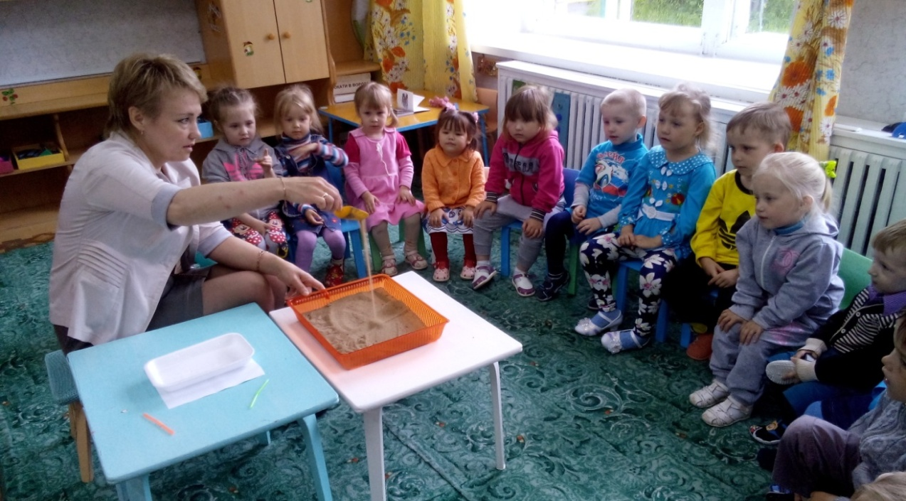

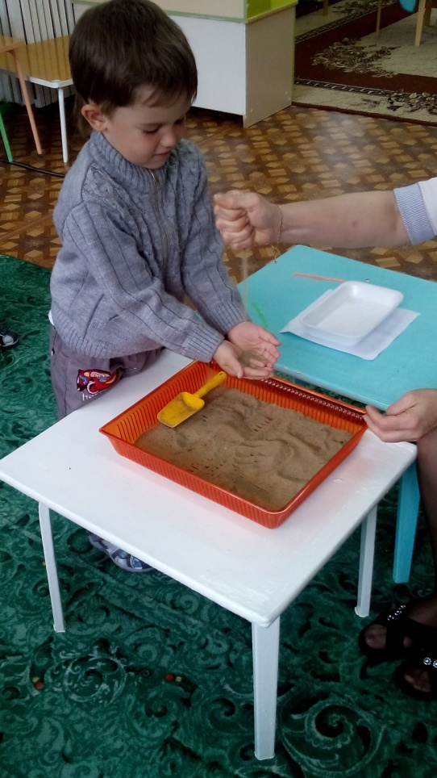

2 опыт: «Куда исчезла вода»
Воспитатель: возьмите стаканчики с водой и полейте на песок. Потрогайте его. Каким он стал? Куда исчезла вода?
Отчеты детей.
Воспитатель: вода быстро впитывается в песок.
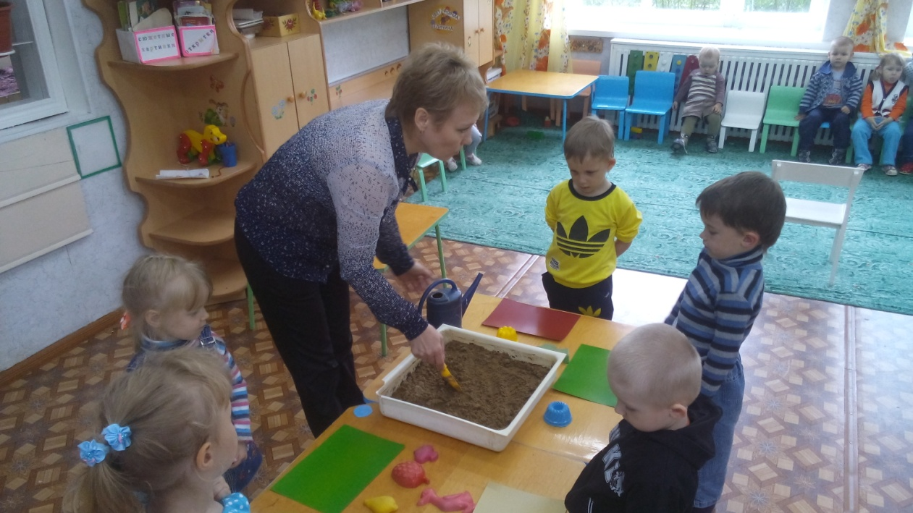

3 опыт: «Из чего состоит песок»
Воспитатель: давайте посмотрим, из чего состоит песок? Для этого возьмите лупы и рассмотрите песок в тарелочках. Из чего состоит песок? Похожи ли песчинки одна на другую?
Ответы детей.
Воспитатель: Песок состоит из мелких песчинок, которые не прилипают друг к другу.
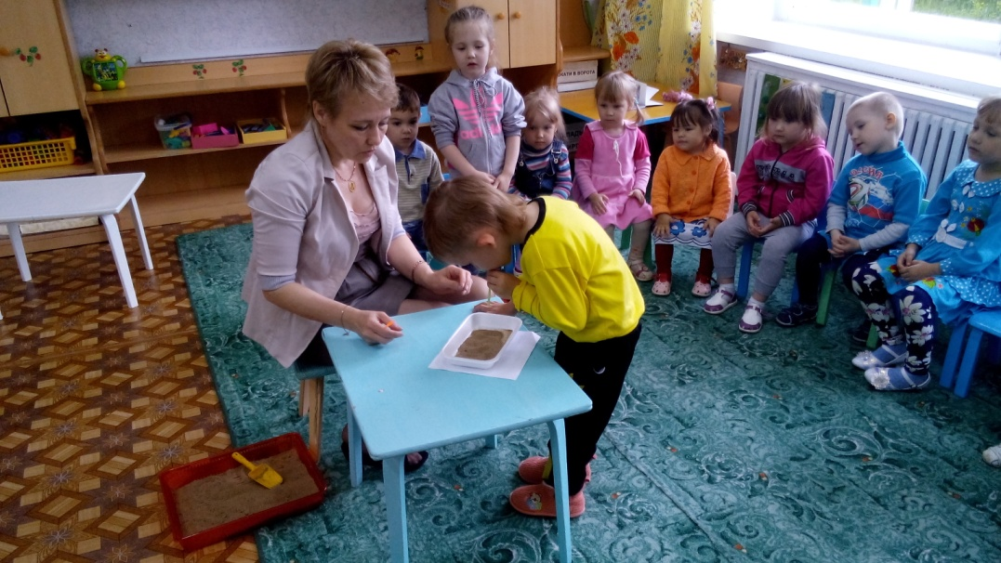

4 опыт: «На мокром песке остаются следы, отпечатки»
Воспитатель: вы потрогали пальчиками песок, каким он стал? Что на нем остается?
Ответы детей.
Воспитатель: На мокром песке остаются следы, отпечатки, а на сухом нет.
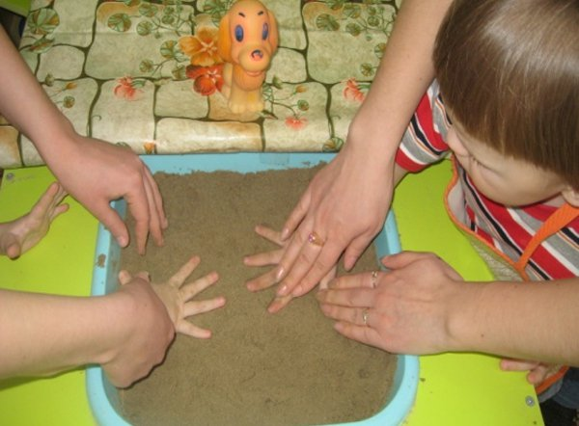

5 опыт: «Мокрый песок принимает любую нужную форму»
Воспитатель: возьмите формочки и попробуйте сделать пирожки. Какие фигурки получились? А из сухого песка можно их сделать?
Ответы детей.
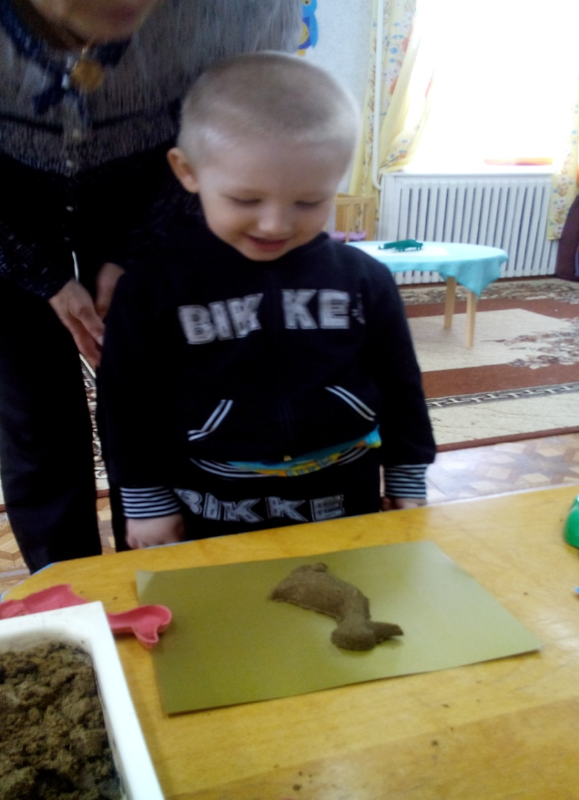

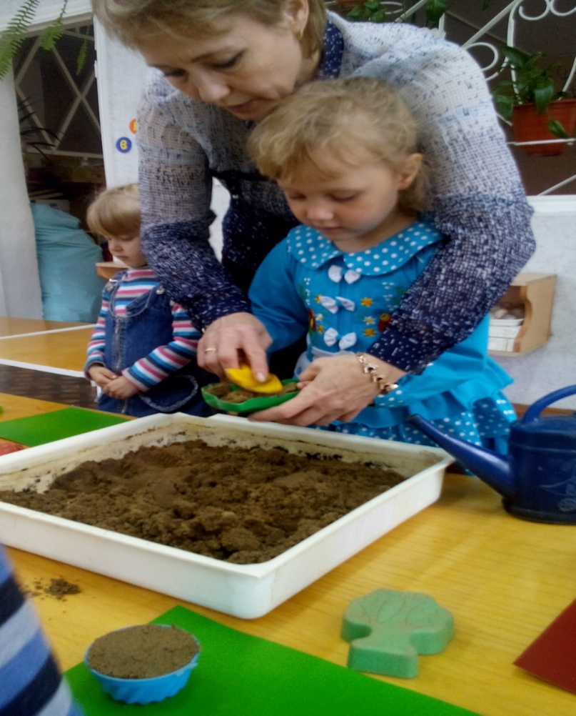
Воспитатель: Мокрый песок принимает любую форму. Ребята, а хотите попробовать нарисовать на песке какие-нибудь рисунки?
Дети: да.
Дети выполняют задание.
Воспитатель: посмотрите, какие получилось красивые рисунки?
Ответы детей.
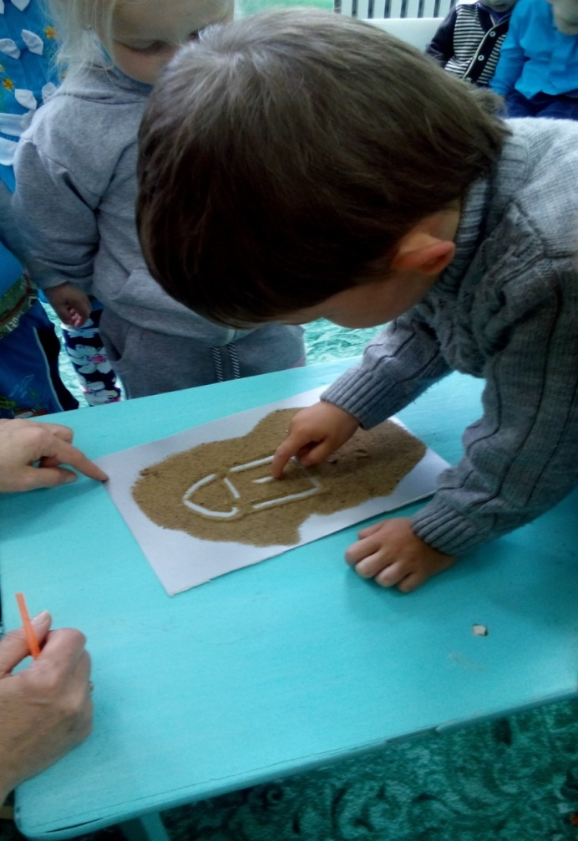

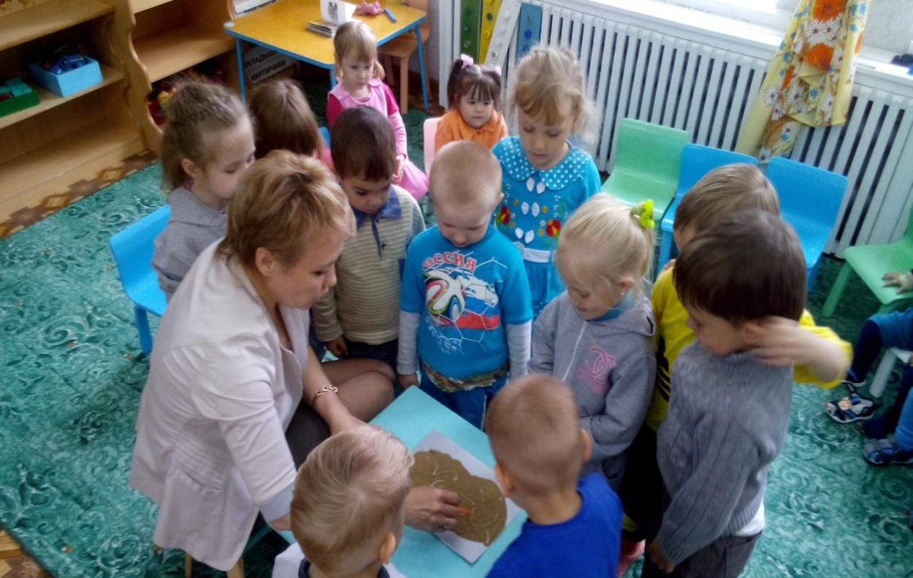

3. Заключительная часть.
Воспитатель: вот как весело, познавательно мы провели время, вы сегодня молодцы, со всем справились и я решила вас наградить, но для этого закатите рукава повыше и подойдите ко мне.
Игра «Найдите приз в песке».
Дети подходят к воспитателю, перед ними стоит ящик с песком, в котором спрятаны награды, дети достают по одной.
Воспитатель: садитесь на свои места, вам понравилась наша деятельность? А что вам больше всего понравилось? А что вызвало у вас затруднение?
Ответы детей.
Воспитатель: на этом наша работа закончилась, и мы идем мыть руки.

Дидактические игры по песочной терапии для детей дошкольного возраста

"Волшебный песок"

"Перед тобой песок. Хочешь погрузить в него руки? (ответ ребенка). Опусти руки в песок; расскажи о своих ощущениях (теплый, сухой, рассыпается, течет сквозь пальчики). Пропусти между пальчиками, чувствуется тепло собственных рук.

"Песочный дождик"
Ребенок медленно, а затем быстро сыплет песок из своего кулачка в песочницу, на ладонь взрослого, на свою ладонь.

"Необыкновенные следы"
Развитие тактильной чувствительности.
"Идут медвежата" - ребенок кулачками и ладонями с силой надавливает на песок.
"Прыгают зайцы" - кончиками пальцев ребенок ударяет по поверхности песка, двигаясь в разных направлениях.
"Ползут змейки" - ребенок расслабленными/напряженными пальцами рук делает поверхность песка волнистой (в разных направлениях).
"Бегут жучки-паучки" - ребенок двигает всеми пальцами, имитируя движение насекомых (можно полностью погружать руки в песок, встречаясь под песком руками друг с другом - "жучки здороваются").

«Кто к нам приходил?»
Ребенок отворачивается, взрослый изготавливает с помощью формочек барельефные или горельефные отпечатки, затем ребенок отгадывает формочку, которую использовал взрослый. Потом они меняются ролями. Формочку предварительно осматриваются и ощупываются, обводят их контуры.

«Узор в геометрической фигуре»
Дети выбирают рамку геометрической фигуры, природный или бросовый материал и составляют узор на песке. При этом повторяем - где у фигуры углы и сколько их, где стороны и сколько их, где середина. Для того, чтобы узор получился красивым, нужно считать и выкладывать одинаковое количество предметов, например по сторонам, одинаковые предметы по величине по углам, компоновать по цвету и т.д.

Стихи про песок

С. Кашлев
Мы в песочнице играем,
Строим домик из песка,
Увлеклись, не замечаем,
Что носки полны песка.
Принесли воды в ведёрке,
Чтобы не сломался дом,
Красовался на пригорке,
Мы его водой польём.

А. Полетаева
Нам привезли песок на сад,
Я этому – безумно рад!
С ним буду целый день играть,
Лепить куличек, загорать!
Наделаю в песке ходы,
Потом налью туда воды.
Построю для машин гараж
И новый домик, и шалаш!
Песочных куличей – не ем,
Да что ж я, маленький совсем?!
Н. Хилтон
Я полил песок водой
И сложил его горой
Папа взял мою лопатку
Разровнял на горке грядку
Вышел сказочный дворец-
Ай да папа молодец!
И. Финк
Песочница, песочница!
А в ней песок, песок.
Песочница, песочница!
Идем играть, дружок.
Песочница, песочница!
В руках у нас совок.
Песочница, песочница!
Мы черпаем песок.

«Песочный город» игровая НОД в песке детей средней группы.
Задачи: учить детей сооружать различные постройки в песке — дома, здания, мосты, учить планировать процесс возведения постройки; учить работать в соответствии общим замыслом, не мешая друг другу.
Оборудование и материалы: игрушечные бруски, пластины, кубики, кирпичики, различные катушки, втулки; мелкие игрушки, совочки, ведра, предметы, изображающие деревья; машинки.
ХОД НОД
Воспитатель и дети:
Здравствуй, солнце красное,
Здравствуй, утро ясное.
Здравствуй, наш песочек,
Желтенький дружочек!
Воспитатель: Сейчас я загадаю вам загадку, а вы попробуйте ее отгадать:
Из меня куличек печь удобно,
Только есть его нельзя,
Я сыпучий, желтый, несъедобный,
Догадались, кто я?
Дети: Песок!
Воспитатель: Из какого песка легче строить — из сухого или из влажного?
Дети: Из влажного.
Воспитатель: Какой сегодня песок в нашей песочнице? Потрогайте.
Дети: Влажный.
Воспитатель: Значит, его песчинки будут хорошо слипаться. Давайте-ка все вместе построим песочный город.
Нас сегодня ждет песочек
Чистый, свежий, золотой,
Залезай сюда дружочек:
Хочешь рой, а хочешь строй.
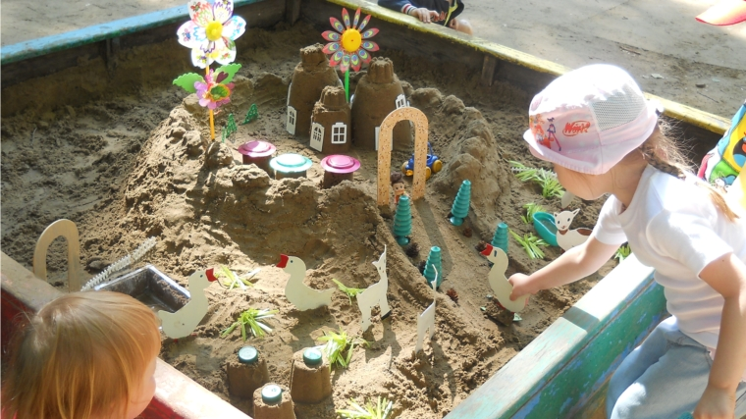

Дети и воспитатель обсуждают, как будет выглядеть песочный город. Сначала нужно решить, где он будет располагаться — на равнине или на горе. Может быть, под горой.
А наш город раскинется на равнине. Построим красивый дом, сделаем высокий забор и большие ворота. В этом доме живут фиксики. У них интересная игровая площадка, машинки. Они любят животных. Дети здесь построили специальное место для животных.
Дети и воспитатель (приговаривают):
В ручейке вода струится,
В речке плещется вода.
Мы водою будем мыться,
Без воды нам никуда.
А вот здесь будет лес, полон разных лесных чудес. Лес изображают с помощью пластмассовых деревьев или с помощью веточек деревьев.
Закончив строительство, дети и воспитатель рассматривают свой город.
Воспитатель: Вот наш город. Он окружен лесом и полями, в городе по дорогам ездят машины.
Городок наш песочный,
Ты стоишь над рекой.
Ты уютный, красивый,
Хоть не очень большой.
Воспитатель предлагает детям придумать название городу и улицам, пофантазировать, чем могут заниматься живущие в городе люди. Если бы дети могли превратиться в песочных человечков, в каком месте города им хотелось бы жить? Почему?

